西安交通大学实验报告
课程_ 计算机程序设计 实验名称 数组与字符串的输入和输出___第 1 页
系 别______钱学森学院_____ 实 验 日 期 2019 年 3月 15 日
专业班级__ 钱学森班83班 _ 组别_____________
实 验 报 告 日 期 2019 年 3月15 日
姓 名___李庆尧___学号__2160506114____ 报 告 退 发 ( 订正 、 重做 )
同 组 人_________________________________ 教 师 审 批 签 字

- 实验目的
（1）掌握一维、二维数组的定义和使用方法
（2）掌握字符数组和字符串处理的库函数
（3）掌握结构体类型的定义与使用方法
实验内容
（－）实验题目一：
编写程序，将四阶方阵转置。
1.程序源代码
#include<iostream>
using namespace std;
int main(){
int a[4][4]={{4,6,8,9},
{2,7,4,5},
{3,8,16,15},
{1,5,7,11}} ;
int k=0;
cout<<"转置前矩阵为："<<endl;
for(int i=0;i<4;i++){
for(int j=0;j<4;j++){
cout<<a[i][j]<<"\t";
k++;
if(k==4){
k=0;
cout<<"\n";
}
}
}
//转置
k=0;
for(int i=0;i<4;i++){
for(int j=0;j<=i;j++){
int amp=0;
amp=a[i][j];
a[i][j]=a[j][i];
a[j][i]=amp;
}
}
cout<<"转置后的矩阵为："<<endl;
for(int i=0;i<4;i++){
for(int j=0;j<4;j++){
cout<<a[i][j]<<"\t";
k++;
if(k==4){
k=0;
cout<<"\n";
}
}
}
return 0;
}#include<iostream>
using namespace std;
int main(){
int a[4][4]={{4,6,8,9},
{2,7,4,5},
{3,8,16,15},
{1,5,7,11}} ;
int k=0;
cout<<"转置前矩阵为："<<endl;
for(int i=0;i<4;i++){
for(int j=0;j<4;j++){
cout<<a[i][j]<<"\t";
k++;
if(k==4){
k=0;
cout<<"\n";
}
}
}
//转置
k=0;
for(int i=0;i<4;i++){
for(int j=0;j<=i;j++){
int amp=0;
amp=a[i][j];
a[i][j]=a[j][i];
a[j][i]=amp;
}
}
cout<<"转置后的矩阵为："<<endl;
for(int i=0;i<4;i++){
for(int j=0;j<4;j++){
cout<<a[i][j]<<"\t";
k++;
if(k==4){
k=0;
cout<<"\n";
}
}
}
return 0;
}2.实验结果
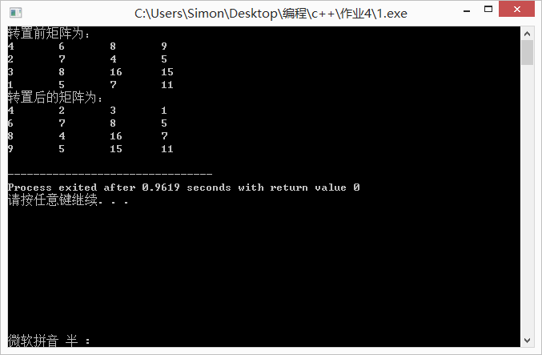
（二）实验题目二：用改写第4章例4-5冒泡排序程序，由每轮挑选最小元素改为每轮挑选最大元素，注意排序结果是数组中的元素仍然由小到大排列。 （必做题）
- 要点分析：
更改两层循环的条件。
2.程序源代码：
#include<iostream>
using namespace std;
int main(){
const int COUNT=16;
int list[COUNT]=
{
503,87,512,61,908,170,897,275,
653,426,154,509,612,677,765,703
};
for(int i=COUNT-1;i>0;i--){
for(int j=0;j<i;j++){
if(list[j+1]<list[j]){
int tmp=list[j+1];
list[j+1]=list[j];
list[j]=tmp;
}
}
}
cout<<"The result is:"<<endl;
for(int k=0;k<COUNT;k++){
cout<<list[k]<<" ";
}
cout<<endl;
return 0;
}
3.实验结果
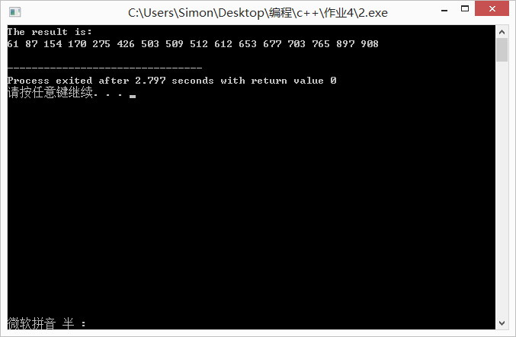
（三）实验题目三：编写程序：首先输入一个整数N（例如N为20），然后输入N个整数，再统计输出负数的个数、正整数的个数及0的个数；计算输出所有负数之和、所有正整数之和。（必做题）
1.要点分析
根据用户输入的第一个值来决定循环终止条件，每个循环输入一个cin。设置合适的数组储存数据即可。
2.程序源代码
#include<iostream>
using namespace std;
int main(){
int n;
cout<<"请输入整数N："<<endl;
cin>>n;
int number[n];
int fnumber=0;
int znumber=0;
int zero=0;
int fun=0;
int zn=0;
cout<<"请输入"<<n<<"个整数："<<endl;
for(int i=0;i<n;i++){
cin>>number[i];
}
for(int i=0;i<n;i++){
if(number[i]>0){
znumber++;
zn=zn+number[i];
} else if(number[i]<0){
fnumber++;
fun=fun+number[i];
} else{
zero++;
}
}
cout<<"正数有"<<znumber<<"个"<<endl;
cout<<"负数有"<<fnumber<<"个"<<endl;
cout<<"负数的和是"<<fun<<endl;
cout<<"正数的和是"<<zn<<endl;
return 0;
}3.实验结果
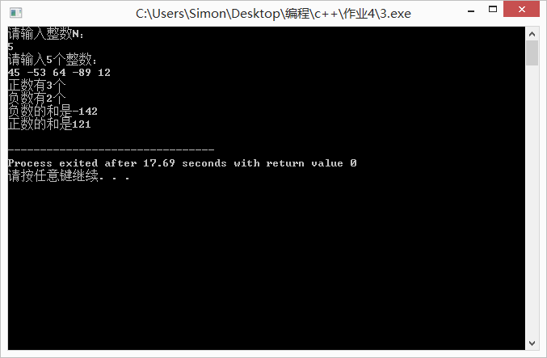
（四）实验题目四：第4章第5题（更正说明：明文中小写字母用其后第3个小写字母代替，明文中大写字母用其后第3个大写字母代替，明文中数字字符用其后第3个数字字符代替，其它字符不变）（必做题）
1.程序源代码：
#include<iostream>
#include<cstring>
using namespace std;
int main(){
const int COUNT=30;
char all[COUNT];
cout<<"请输入明文：";
cin.get(all,COUNT-1);
for(int i=0;i<COUNT;i++){
if(all[i]>=97&&all[i]<=122){
if(all[i]+3>122){
all[i]=all[i]+3-26;
}else{
all[i]=all[i]+3;
}
} else if(all[i]>=65&&all[i]<=90){
if(all[i]+3>90){
all[i]=all[i]+3-26;
}else{
all[i]=all[i]+3;
}
} else if(all[i]>=48&&all[i]<=57){
if(all[i]+3>57){
all[i]=all[i]+3-10;
}else{
all[i]=all[i]+3;
}
}
}
cout<<"密文为："<<all;
return 0;
}3.实验结果
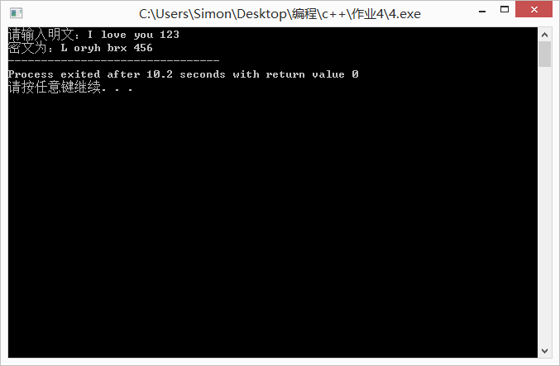
（五）实验题目五：编写凯撒解密程序，即将上一题凯撒加密的密文解密成明文。（必做题）
1.要点分析
解密过程中 只要把相应ascll码的数字对应即可。
2.程序源代码
#include<iostream>
#include<cstring>
using namespace std;
int main(){
const int COUNT=30;
char all[COUNT];
cout<<"请输入密文：";
cin.get(all,COUNT-1);
for(int i=0;i<COUNT;i++){
if(all[i]>=97&&all[i]<=122){
if(all[i]-3<97){
all[i]=all[i]-3+26;
}else{
all[i]=all[i]-3;
}
} else if(all[i]>=65&&all[i]<=90){
if(all[i]-3<65){
all[i]=all[i]-3+26;
}else{
all[i]=all[i]-3;
}
} else if(all[i]>=48&&all[i]<=57){
if(all[i]-3<48){
all[i]=all[i]-3+10;
}else{
all[i]=all[i]-3;
}
}
}
cout<<"明文为："<<all;
return 0;
}3.实验结果
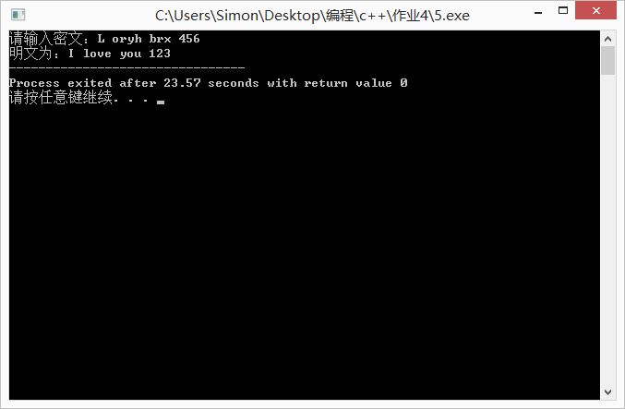
（六）实验题目六：（必做题）编写程序完成如下功能： A）定义二维数组8 ×8； B）自动生成数组中每个数据元素值为(i+1)×(j+1)，i和j分别为行列坐标，输出该数组所有元素； C）计算主对角线元素之和，计算次对角线元素之和，并输出； D）将主对角线元素之和加到第一行中每个元素中，然后输出第一行所有元素值
1.要点分析
主要是对主对角线和副对角线的数据的坐标的规律掌握。
2.程序源代码
#include<iostream>
#include<cstring>
using namespace std;
int main(){
int all[8][8];
int k=0;
for(int i=0;i<8;i++){
for(int j=0;j<8;j++){
all[i][j]=(i+1)*(j+1);
cout<<all[i][j]<<"\t";
k++;
if(k==8){
k=0;
cout<<"\n";
}
}
}
int zsum=0;
int fsum=0;
for(int i=0;i<8;i++){
zsum=zsum+all[i][i];
fsum=fsum+all[i][7-i];
}
cout<<"主对角线元素和为："<<zsum<<endl;
cout<<"副对角线元素和为："<<fsum<<endl;
cout<<"第一行加上主对角线元素和之后的值为："<<endl;
for(int i=0;i<8;i++){
all[0][i]+=zsum;
cout<<all[0][i]<<"\t";
}
return 0;
}3.实验结果
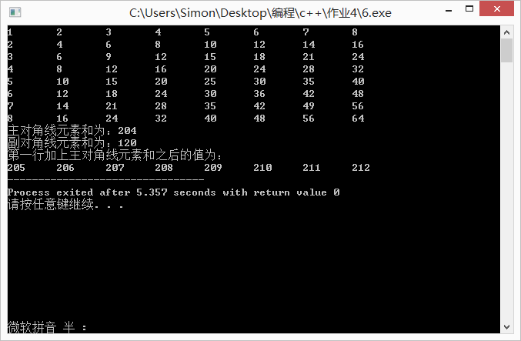
（七）实验题目七：编写程序产生 ISBN 号的校验位。任何新出版的图书都配有 ISBN 号， 2007 年以前是由 10 位数字加上3个连字符组成的 ISBN ，其中最后一位为校验位，校验位产生的具体算法如下：
假设某国际标准书号号码前 9 位是： 7-309-04547 ；计算加权和 S ： S = 7 × 10+ 3 × 9+ 0 × 8+ 9 × 7+ 0 × 6+ 4 × 5+ 5 × 4+ 4 × 3+ 7 × 2 = 226 ；计算 S ÷ 11 的余数 M ： M = 226 mod 11 = 6 ；计算 11 - M 的差 N ： N = 11 − 6 = 5 如果 N = 10 ，校验码是字母“ X ”；如果 N = 11 ，校验码是数字“ 0 ”；如果 N 为其他数字，校验码是数字 N 。所以，本书的校验码是 5 ，故该国际标准书号为 ISBN 7-309-04547-5 。
程序总体要求：先输入 11 位字符组成 ISBN 字符串，如： 7-309-045547 ，然后计算产生校验码（位） 5 ，最后输出完整的 ISBN 字符串 7-309-04547-5
下面是三本书的 ISBN ，以便测试程序：
7-302-09831-X
7-302-13294-1
7-5053-8405-8
1.要点分析
对字符串和数字之间的转换是重点，还有就是注意char数组最后一个”\0”.
2.程序源代码
#include<iostream>
#include<cstring>
using namespace std;
int main(){
char all[15];
char allNumber[15];
char X[3];
X[0]='-';
X[2]='\0';
cout<<"请输入11 位字符组成 ISBN 字符串："<<endl;
cin.get(all,15);
//提取数字
int j=0;
for(int i=0;i<15;i++){
if(all[i]>=48&&all[i]<=57){
allNumber[j]=all[i]-48;
j++;
}
}
//计算S和N
int S=0;
for(int i=0;i<9;i++){
S=S+allNumber[i]*(10-i);
}
int N=11-S%11;
//计算校验值
if(N==10){
X[1]='X';
} else if(N==11){
X[1]='0';
} else{
X[1]=N+48;
}
cout<<"校验码为："<<X[1]<<endl;
strcat(all,X);
cout<<"完整的 ISBN 字符串:"<<all;
return 0;
}
3.实验结果
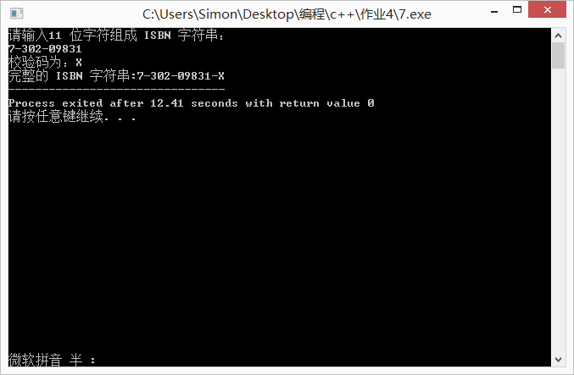
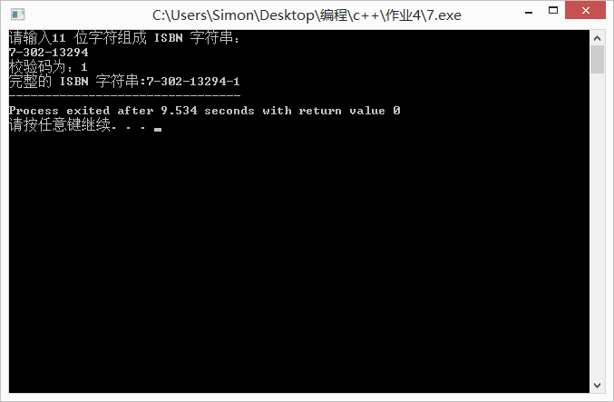
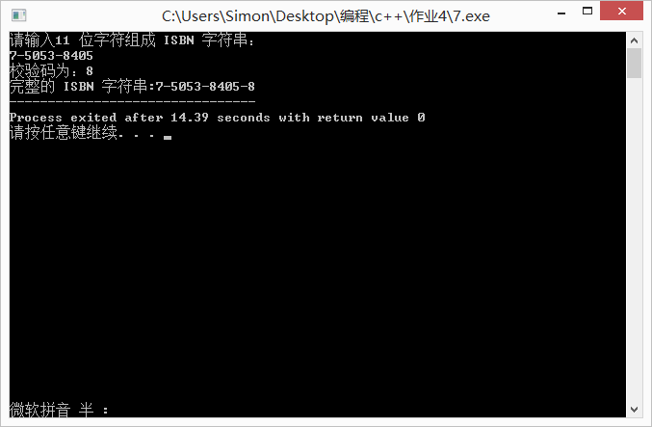
（八）实验题目八：设有整数矩阵A为100行3列，用于存放100个随机产生的时间值（时、分、秒），输出100个时间值。参考第3章PPT时钟运转模拟程序，从100个时间值最小的的时间开始运转10秒或更长，准确显示每一秒变化的时间。当时间若变化到整点钟时，要报时，即蜂鸣器鸣叫小时值的次数，例如14:00:00，蜂鸣器叫14次。（选做题）
1.程序源代码
#include<iostream>
#include<cstring>
#include<stdlib.h>//包含头文件,rand()需要
#include<ctime>
#include<windows.h>
using namespace std;
int main(){
int alltime[100][3];
srand(time(0));
for(int i=0;i<100;i++){
alltime[i][0]=rand()%24;
alltime[i][1]=rand()%60;
alltime[i][2]=rand()%60;
}
for(int i=0;i<100;i++){
cout<<alltime[i][0]<<":"<<alltime[i][1]<<":"<<alltime[i][2]<<endl;
}
int mintime[3]={24,60,60};
for(int i=0;i<100;i++){
if(alltime[i][0]<mintime[0]){
mintime[0]=alltime[i][0];
}
if(alltime[i][1]<mintime[1]){
mintime[1]=alltime[i][1];
}
if(alltime[i][2]<mintime[2]){
mintime[2]=alltime[i][2];
}
}
cout<<"其中最小时间为："<<mintime[0]<<":"<<mintime[1]<<":"<<mintime[2]<<endl;
cout<<mintime[0]<<":"<<mintime[1]<<":"<<mintime[2];
for(int i=0;i<10;i++) //只模拟运行秒钟
{
if(mintime[2]==0&&mintime[1]==0){
for(int i=0;i<mintime[0];i++){
cout<<"\007";
}
}
mintime[2]++;
if(mintime[2]==60)
{
mintime[2]=0;
mintime[1]++;
if(mintime[1]==60)
{
mintime[1]=0;
mintime[0]++;
if(mintime[0]==24) mintime[0]=0;
}
}
cout<<'\r'; //不换行，返回当前行的首位
Sleep(1000); //程序暂停运行秒
cout<<mintime[0]<<":"<<mintime[1]<<":"<<mintime[2];
}
return 0;
}2.实验结果
请播放视频文件8.mp4
- 个人小结
实验内容小结：
通过本次实验，我认识到了数组的强大，当我们在需要对某一类数据进行存储或者操作的时候，数组往往是一个捷径甚至是必要用的东西，数组对大量数据的统一处理能力是很强大的，本次作业的第七题中，我在应用字符串数组的strcat函数的时候感觉很方便，岁让要求两个内容都是数组这一点有些不便，不过总体上轻松解决了字符串连接的问题，这里不再赘述。
对比分析内容：
我阅读了优秀实验报告并和我的进行了对比，我最深刻的感受到的差距在于程序的注释，有一些程序例如本次实验的第六题，过程十分复杂，增加注释对代码的可读性有显著的增长，
对于要点分析部分，虽然不做要求，但是优秀报告中的要点分析不但写了，而且还对自己的思考过程和没有解决的问题有描述，尤其是孟令涵同学的报告中的要点分析，十分详细甚至有指导意义，这对将来复习和再理解和思考题目有着极大的帮助，着实收获颇丰。

